**Boletín No 013 martes 20 de enero de 2015**

**Alcalde y Ministro de Salud compartieron hoy en ampliación de Unidad de Cuidados Intensivos del San José**

El Alcalde Francisco Fuentes Meneses acompañó hoy al ministro de Salud, Alejandro Gaviria Uribe, en la entrega de la ampliación realizada a la Unidad de Cuidados Intensivos del Hospital Universitario San José, que costó 2 mil millones de pesos, con la presencia del señor gobernador, Temístocles Ortega Narváez, alcalde de diferentes poblaciones, gerentes de otros centros asistenciales, gerentes de EPS, la secretaria de Salud, Leticia Muñoz, personal médico, enfermeros y administrativos del San José.

Dijo el Ministro que anteriormente se han hecho inversiones tanto para la dotación de camas hospitalarias y la Unidad de Esterilización, por más de1.000 mil millones de pesos.

Puntualizó el jefe de la cartera de salud, Gaviria Uribe, que esta nueva inversión es el resultado de la buena gestión del compromiso mancomunado del Alcalde, el gobernador y personal que labora en el centro asistencial.

Dejo entrever el señor Ministro de Salud, que hay fallas en Caprecóm y por eso el próximo jueves tendrá una reunión en Presidencia de la República para definir la suerte de esta entidad, ya que se tiene que ser responsable frente a 3 millones de afiliados y lo que se buscará es una alternativa sobre la mesa para no llegar a la liquidación.

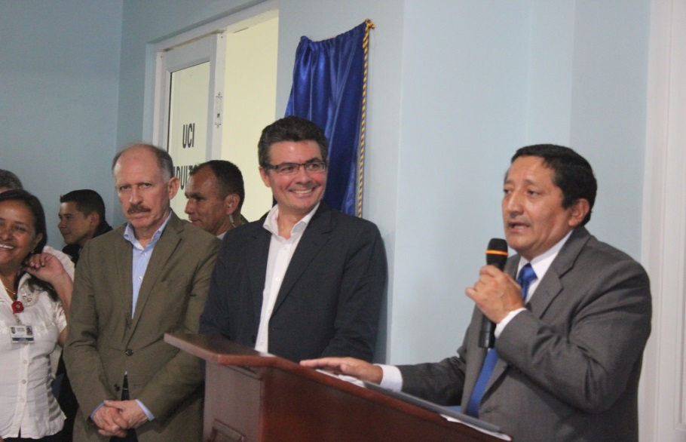Precisó el ministro, Alejandro Gaviria que se podría dar un desmonte progresivo en aquellas regiones donde no existe otra alternativa como: Valle del Cauca y Cauca y en algunas zonas de la costa Caribe.

Al referirse al caso de Saludcoop dijo que también se estudia ya que la intervención se vence en el mes de mayo y se espera antes de esa fecha tener una solución, ya que son 4 millones de afiliados, 30 mil empleos que están en juego y 600 mil millones de pesos de deuda a los prestadores de salud y cualquier solución tiene que respetar esas deudas.

Por su parte el Alcalde Francisco Fuentes Meneses expresó al Ministro de Salud Alejandro Gaviria un agradecimiento en nombre de los payaneses por su contribución hacia los municipios del Cauca y especialmente al Hospital

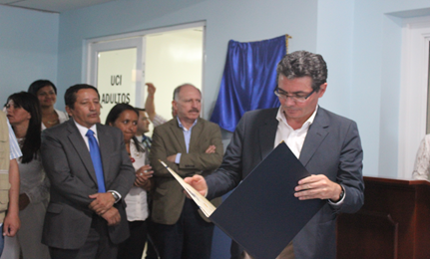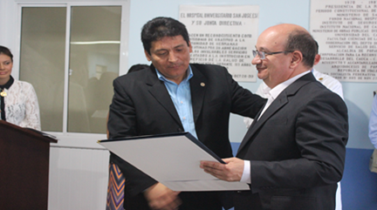

Universitario San José. “Con todo esto sigue siendo complejo el tema de salud, hoy se adecua una planta física donde hay con una dotación importante de última tecnología, donde habrá una buena atención y ese llamado “paseo de la muerte” con viajes a la ciudad de Cali desaparecerá” concluyó el Alcalde Francisco Fuentes Meneses.

Finalmente, el ministro dijo que apoyará proyectos que tienen que ver con la Unidad Mental que necesita el Municipio de Popayán, el Angeógrafo, la Unidad Oncológica, Unidad de Imágenes Diagnósticas y el reto para los hospitales de III Nivel que es el de la formalización laboral, que está en algunas sentencias de la Corte Constitucional y documentos de política pública donde se debe avanzar con responsabilidad. El señor Ministro como uno de sus asesores, Luis Fernando Correa Serna, recibieron un pergamino en reconocimiento al apoyo al centro asistencial, de manos del gerente, Andrés Alberto Narváez Sánchez.